Doomla – userbeheer
Ook users moet je fatsooenlijk kunnen beheren met Doomla. Daarvoor ga je nu vooral slim scriptjes kopiëren en aanpassen.

Kopiëren
Kopieer:
- admin.php naar useradmin.php
- edit.php naar useredit.php
- update.php naar userupdate.php
- new.php naar usernew.php
- insert.php naar userinsert.php
- delete.php naar userdelete.php

Een link naar userbeheer
- voeg onderin admin.php een link userbeheer toe naar useradmin.php

Userbeheer: een overzicht met links
- pas het overzicht aan aan de twee velden van de tabel user: name en password.
- maak de link naar useredit.php in orde. Geef name mee.
- maak de link naar userdelete.php in orde. Geef name mee.
- maak de link naar usernew.php in orde
- maak onderin het overzicht een link terug naar admin.php

User toevoegen
- pas het formulier in usernew.php aan aan de twee velden van de tabel user: name en password.
- pas de action van het formulier aan: userinsert.php.
- pas de insert in userinsert.php aan.

User wijzigen
- pas het formulier in useredit.php aan aan de twee velden van de tabel user: name en password. Zorg voor voor een hidden veld voor de actuele name. Die heb je nodig om straks het record terug te vinden, waarvan je misschien de name intussen hebt aangepast.
- pas de action van het formulier aan: userupdate.php.
- pas de update in userupdate.php aan. Gebruik de meegegeven actuele name om het aan te passen record terug te vinden.

user verwijderen
- pas de userdelete.php aan voor de tabel user
admin.php ziet er nu zo uit. Let op de link naar userbeheer!
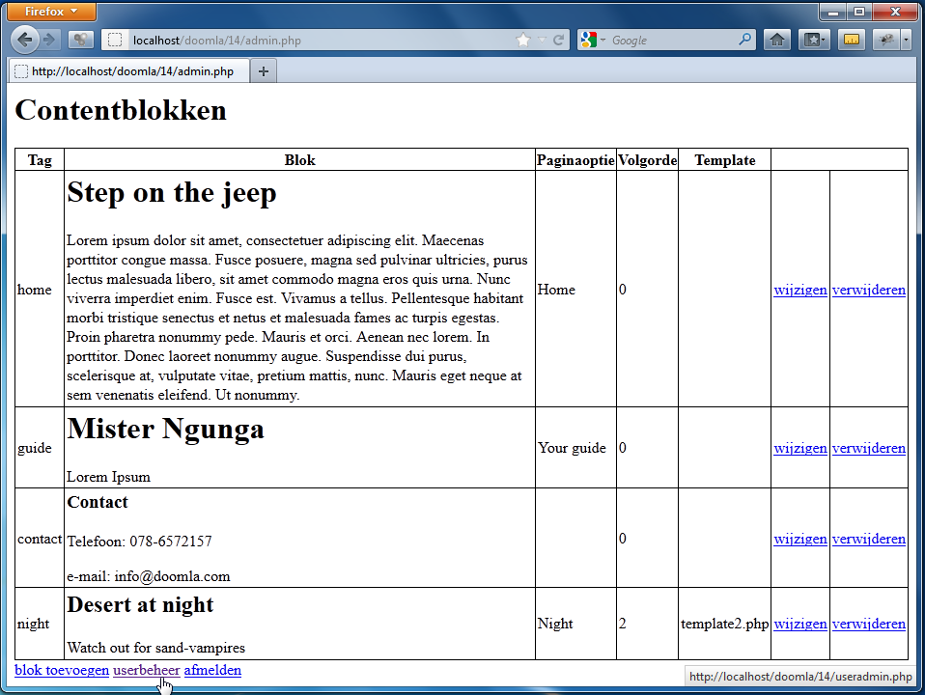

userbeheer ziet er zo uit.
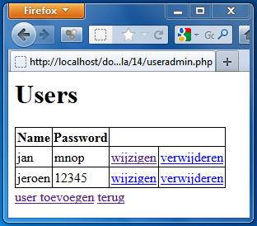

User wijzigen ziet er zo uit. Demk aan een extra hidden veld voor de actuele name.
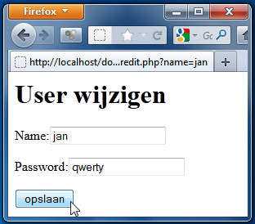

User toevoegen ziet er zo uit.
